

**Об утверждении регламентов государственных услуг в сфере медицинской и фармацевтической деятельности**

***Утративший силу***

Постановление Восточно-Казахстанского областного акимата от 26 марта 2014 года № 70. Зарегистрировано Департаментом юстиции Восточно-Казахстанской области 05 мая 2014 года N 3287. Утратило силу - постановлением Восточно-Казахстанского областного акимата от 10 сентября 2015 года № 229

      Сноска. Утратило силу  - постановлением Восточно-Казахстанского областного акимата от 10.09.2015 № 229 (вводится в действие по истечении десяти календарных дней после дня его первого официального опубликования).  
      Примечание РЦПИ.  
      В тексте документа сохранена пунктуация и орфография оригинала.  
      В соответствии с пунктом 2 статьи 27 Закона Республики Казахстан от 23 января 2001 года "О местном государственном управлении и самоуправлении в Республике Казахстан", пунктом 3 статьи 16 Закона Республики Казахстан от 15 апреля 2013 года "О государственных услугах", постановлениями Правительства Республики Казахстан от 18 сентября 2013 года № 983 "Об утверждении реестра государственных услуг", 24 февраля 2014 года № 141 "Об утверждении стандартов государственных услуг в сфере медицинской деятельности", 24 февраля 2014 года № 142 "Об утверждении стандартов государственных услуг в сфере фармацевтической деятельности", Восточно-Казахстанский областной акимат **ПОСТАНОВЛЯЕТ:**  
      1. Утвердить прилагаемые:  
      1) регламент государственной услуги "Выдача лицензии, переоформление, выдача дубликатов лицензии на медицинскую деятельность";  
      2) регламент государственной услуги "Выдача лицензий, переоформление, выдача дубликатов лицензии на фармацевтическую деятельность";  
      3) регламент государственной услуги "Выдача лицензий, переоформление, выдача дубликатов лицензии на деятельность, связанную с оборотом наркотических средств, психотропных веществ и прекурсоров в области здравоохранения".  
      2. Настоящее постановление вводится в действие по истечении десяти календарных дней после дня его первого официального опубликования, но не ранее введения в действие постановлений Правительства Республики Казахстан от 24 февраля 2014 года № 141 "Об утверждении стандартов государственных услуг в сфере медицинской деятельности", 24 февраля 2014 года № 142 "Об утверждении стандартов государственных услуг в сфере фармацевтической деятельности".

|  |  |
| --- | --- |
| Аким области | Б. Сапарбаев |

|  |  |
| --- | --- |
|  | Утвержден постановлением Восточно-Казахстанского областного акимата от "26" марта 2014 года № 70 |

**Регламент государственной услуги**  
**"Выдача лицензии, переоформление, выдача дубликатов**  
**лицензии на медицинскую деятельность"**  
**1. Общие положения**

      1. Услугодателем государственной услуги "Выдача лицензии, переоформление, выдача дубликатов лицензии на медицинскую деятельность" (далее – государственная услуга) является местный исполнительный орган Восточно-Казахстанской области (исполнительный орган, финансируемый из местного бюджета, уполномоченный на регулирование отношений в сфере здравоохранения) (далее – услугодатель). Прием заявлений на получение государственной услуги и выдача результатов государственной услуги осуществляются через:  
      1) услугодателя посредством канцелярии или веб-портала "Е-лицензирование": www.elicense.kz (далее – портал);  
      2) Республиканское государственное предприятие на праве хозяйственного ведения "Центр обслуживания населения" Комитета по контролю автоматизации государственных услуг и координации деятельности центров обслуживания населения Министерства транспорта и коммуникаций Республики Казахстан (далее – ЦОН);  
      3) веб-портал "электронного правительства" www.egov.kz.  
      2. Форма оказания государственной услуги: электронная (частично автоматизированная) и (или) бумажная.  
      3. Результат оказания государственной услуги - лицензия и (или) приложение к лицензии, переоформление лицензии и (или) приложения к лицензии, дубликат лицензии и (или) приложения к лицензии на медицинскую деятельность либо мотивированный ответ об отказе в оказании государственной услуги в случаях и по основаниям, предусмотренным пунктом 10 стандарта государственной услуги "Выдача лицензии, переоформление, выдача дубликатов лицензии на медицинскую деятельность", утвержденного постановлением Правительства Республики Казахстан от 24 февраля 2014 года № 141 (далее – стандарт).  
      Форма предоставления результата оказания государственной услуги электронная.  
      В случае обращения услугополучателя к услугодателю – результат оказания государственной услуги оформляется на бумажном носителе, распечатывается и заверяется печатью и подписью руководителя услугодателя.  
      При обращении услугополучателя через портал результат государственной услуги направляется услугополучателю в "личный кабинет" в форме электронного документа, удостоверенного электронной цифровой подписью (далее – ЭЦП) уполномоченного лица - руководителя услугодателя.

**2. Описание порядка действий структурных подразделений**  
**(работников) услугодателя в процессе оказания государственной**  
**услуги**

      4. Основанием для начала действий по оказанию государственной услуги является представление услугополучателем перечня документов, предусмотренного пунктом 9 стандарта.  
      5. Содержание действий, входящих в состав процесса оказания государственной услуги, длительность выполнения:   
      1) при выдаче лицензии и (или) приложения к лицензии:  
      действие 1 – прием, регистрация документов услугополучателя и передача их на рассмотрение руководителю услугодателя – максимально допустимое время ожидания для сдачи пакета документов – 15 минут, максимально допустимое время обслуживания – 15 минут;  
      действие 2 – определение исполнителя руководителем услугодателя – 15 минут;  
      действие 3 – рассмотрение полноты пакета представленных документов услугополучателя на соответствие квалификационным требованиям лицензиата – 7 часов 45 минут;  
      условие 1 – в случае установления факта предоставления неполного пакета документов услугодатель направляет услугополучателю мотивированный отказ в рассмотрении заявления;   
      действие 4 – внесение данных лицензиата - услугополучателя в портал и направление запроса в департамент по защите прав потребителей Восточно-Казахстанской области Агентства Республики Казахстан по защите прав потребителей (далее – государственный орган) о соответствии либо несоответствии услугополучателя предъявляемым квалификационным требованиям – 2 рабочих дня;  
      действие 5 – получение ответа от государственного органа – 10 рабочих дней;  
      действие 6 – обработка и подготовка результата государственной услуги в портале – 1 рабочий день;  
      действие 7 – выдача результата оказания государственной услуги -лицензии и (или) приложения к лицензии на медицинскую деятельность либо мотивированного ответа об отказе в оказании государственной услуги – 1 рабочий день;  
      2) при переоформлении лицензии и (или) приложения к лицензии:  
      действие 1 – прием, регистрация документов услугополучателя и передача их на рассмотрение руководителю услугодателя – максимально допустимое время ожидания для сдачи пакета документов – 15 минут, максимально допустимое время обслуживания – 15 минут;   
      действие 2 – определение исполнителя руководителем услугодателя – 15 минут;  
      действие 3 – рассмотрение полноты пакета представленных документов услугополучателя на соответствие квалификационным требованиям лицензиата – 7 часов 45 минут;   
      действие 4 – внесение данных услугополучателя в портал – 2 рабочих дня;  
      действие 5 – обработка и подготовка результата государственной услуги в портале - 6 рабочих дней;  
      действие 6 – выдача результата оказания государственной услуги – переоформление лицензии и (или) приложения к лицензии на медицинскую деятельность либо мотивированный ответ об отказе в оказании государственной услуги – 1 рабочий день;  
      3) при выдаче дубликата лицензии и (или) приложения к лицензии:  
      действие 1 – прием, регистрация документов услугополучателя и передача их на рассмотрение руководителю услугодателя - максимально допустимое время ожидания для сдачи пакета документов – 15 минут, максимально допустимое время обслуживания – 15 минут;  
      действие 2 – определение исполнителя руководителем услугодателя – 15 минут;  
      действие 3 - внесение данных услугополучателя в портал для выдачи дубликата лицензии и (или) приложений к лицензий и подготовка результата государственной услуги – 7 часов 45 минут;  
      действие 4 – выдача результата оказания государственной услуги –дубликата лицензии и (или) приложения к лицензии на медицинскую деятельность либо мотивированного ответа об отказе в оказании государственной услуги – 1 рабочий день.  
      6. Результатом оказания государственной услуги по действию 1, указанному в подпункте 1) пункта 5 настоящего Регламента, является регистрация документов услугополучателя и направление на рассмотрение руководителю услугодателя, которое служит основанием для начала выполнения действия 2. Результатом действия 2, указанного в подпункте 1) пункта 5 настоящего Регламента, является определение исполнителя путем наложения визы руководителя услугодателя, что является основанием для начала выполнения действия 3. Результатом действия 3, указанного в подпункте 1) пункта 5 настоящего Регламента, является проверка полноты перечня представленных документов услугополучателя, что является основанием для начала действия 4. Результатом действия 4, указанного в подпункте 1) пункта 5 настоящего Регламента, является направление запроса в государственный орган, что является основанием для выполнения действия 5. Результатом действия 5, указанного в подпункте 1) пункта 5 настоящего Регламента, является получение ответа от государственного органа, что является основанием для начала выполнения действия 6. Результатом действия 6, указанного в подпункте 1) пункта 5 настоящего Регламента, является подготовка результата государственной услуги в портале, что является основанием для начала выполнения действия 7. Результатом действия 7, указанного в подпункте 1) пункта 5 настоящего Регламента, является выдача результата государственной услуги услугополучателю.  
      Результатом оказания государственной услуги по действию 1, указанному в подпункте 2) пункта 5 настоящего Регламента, является регистрация документов услугополучателя и направление на рассмотрение руководителю услугодателя, которое служит основанием для начала выполнения действия 2. Результатом действия 2, указанного в подпункте 2) пункта 5 настоящего Регламента, является определение исполнителя путем наложения визы руководителя услугодателя, что является основанием для начала выполнения действия 3. Результатом действия 3, указанного в подпункте 2) пункта 5 настоящего Регламента, является проверка полноты пакета представленных документов услугополучателя, что является основанием для начала действия 4. Результатом действия 4, указанного в подпункте 2) пункта 5 настоящего Регламента, является внесение данных услугополучателя на портал, что является основанием для выполнения действия 5. Результатом действия 5, указанного в подпункте 2) пункта 5 настоящего Регламента, является подготовка результата государственной услуги в портале, что является основанием для начала выполнения действия 6. Результатом действия 6, указанного в подпункте 2) пункта 5 настоящего Регламента, является выдача результата государственной услуги услугополучателю.  
      Результатом оказания государственной услуги по действию 1, указанному в подпункте 3) пункта 5 настоящего Регламента, является регистрация документов услугополучателя и направление на рассмотрение руководителю услугодателя, которое служит основанием для начала выполнения действия 2. Результатом действия 2, указанного в подпункте 3) пункта 5 настоящего Регламента, является определение исполнителя путем наложения визы руководителя услугодателя, что является основанием для начала выполнения действия 3. Результатом действия 3, указанного в подпункте 3) пункта 5 настоящего Регламента, является подготовка результата государственной услуги в портале, что является основанием для начала выполнения действия 4. Результатом действия 4, указанного в подпункте 3) пункта 5 настоящего Регламента, является выдача результата государственной услуги услугополучателю.

**3. Описание порядка взаимодействия структурных подразделений**  
**(работников) услугодателя в процессе оказания государственной**  
**услуги**

      7. Перечень структурных подразделений (работников) услугодателя, которые участвуют в процессе оказания государственной услуги:  
      1) руководитель услугодателя;  
      2) специалист отдела услугодателя;  
      3) специалист канцелярии услугодателя.  
      8. Описание процедур (действий), необходимых для оказания государственной услуги:   
      1) при выдаче лицензии и (или) приложения к лицензии:  
      действие 1 - прием, регистрация документов услугополучателя и передача их на рассмотрение руководителю услугодателя производится специалистом канцелярии услугодателя - максимально допустимое время ожидания для сдачи пакета документов - 15 минут, максимально допустимое время обслуживания – 15 минут;   
      действие 2 – определение исполнителя - специалиста отдела услугодателя производится руководителем услугодателя путем наложения визы – 15 минут;  
      действие 3 – рассмотрение полноты пакета представленных документов услугополучателя на соответствие квалификационным требованиям лицензиата производится специалистом отдела услугодателя - 7 часов 45 минут;   
      условие 1 – в случае установления факта предоставления неполного пакета документов услугодатель направляет услугополучателю мотивированный отказ в рассмотрении заявления;   
      действие 4 – внесение специалистом отдела услугодателя данных лицензиата – услугополучателя в портал и направление запроса в департамент по защите прав потребителей Восточно-Казахстанской области Агентства Республики Казахстан по защите прав потребителей (далее – государственный орган), для получения согласований на предмет соответствия услугополучателя требованиям законодательства Республики Казахстан – 2 рабочих дня;  
      действие 5 – получение ответа - государственный орган на основании запроса услугодателя направляет санитарно-эпидимиологическое заключение о соответствии или несоответствии услугополучателя предъявляемым квалификационным требованиям – 10 рабочих дней;  
      действие 6 – обработка и подготовка результата государственной услуги – лицензии и (или) приложения к лицензии на медицинскую деятельность либо мотивированного ответа об отказе в оказании государственной услуги в портале, вывод бумажной формы, заверение печатью и подписью руководителя услугодателя производится специалистом отдела услугодателя - 1 рабочий день;  
      действие 7 – выдача результата оказания государственной услуги производится специалистом отдела услугодателя – 1 рабочий день;  
      2) при переоформлении лицензии и (или) приложения к лицензии:   
      действие 1 – прием, регистрация документов услугополучателя и передача их на рассмотрение руководителю услугодателя производится специалистом канцелярии услугодателя – максимально допустимое время ожидания для сдачи пакета документов – 15 минут, максимально допустимое время обслуживания – 15 минут;   
      действие 2 – определение исполнителя - специалиста отдела услугодателя производится руководителем услугодателя путем наложения визы – 15 минут;  
      действие 3 – рассмотрение полноты пакета представленных документов услугополучателя на соответствие квалификационным требованиям лицензиата осуществляется специалистом отдела услугодателя - 7 часов 45 минут;  
      действие 4 – внесение данных услугополучателя в портал производится специалистом отдела услугодателя – 2 рабочих дня;  
      действие 5 – обработка и подготовка результата государственной услуги - переоформление лицензии и (или) приложения к лицензии на медицинскую деятельность либо мотивированный ответ об отказе в оказании государственной услуги в портале, вывод бумажной формы, заверение печатью и подписью руководителя услугодателя производится специалистом отдела услугодателя – 6 рабочих дней;  
      действие 6 – выдача результата оказания государственной услуги производится специалистом отдела услугодателя – 1 рабочий день;  
      3) при выдаче дубликата лицензии и (или) приложения к лицензии:  
      действие 1 – прием, регистрация документов услугополучателя и передача их на рассмотрение руководителю услугодателя производится специалистом канцелярии услугодателя – максимально допустимое время ожидания для сдачи пакета документов – 15 минут, максимально допустимое время обслуживания – 15 минут;  
      действие 2 – определение исполнителя - специалиста отдела услугодателя производится руководителем услугодателя путем наложения визы – 15 минут;  
      действие 3 – обработка и подготовка результата государственной услуги – дубликата лицензии и (или) приложения к лицензии на медицинскую деятельность либо мотивированного ответа об отказе в оказании государственной услуги в портале, вывод бумажной формы, заверение печатью и подписью руководителя услугодателя производится специалистом отдела услугодателя – 7 часов 45 минут;  
      действие 4 – выдача результата оказания государственной услуги производится специалистом отдела услугодателя – 1 рабочий день.  
      Описание последовательности действий указано в блок-схеме прохождения каждого действия, согласно приложениям 1, 2, 3 к настоящему Регламенту.

**4. Описание порядка взаимодействия с центром обслуживания**  
**населения и (или) иными услугодателями, а также порядка**  
**использования информационных систем в процессе оказания**  
**государственной услуги**

      9. Услугополучатели для получения государственной услуги обращаются также в ЦОН и предоставляют документы согласно перечню, предусмотренному пунктом 9 стандарта.  
      10. Длительность обработки запроса услугополучателя - максимально допустимое время обслуживания в день обращения - 15 минут.   
      Действия работников ЦОН при регистрации и обработке запроса услугополучателя в интегрированной информационной системе центров обслуживания населения (далее – ИС ЦОН) указаны в диаграмме 1 функционального взаимодействия информационных систем, задействованных в оказании государственной услуги, согласно приложению 4 к настоящему Регламенту.   
      Описание процесса получения результата оказания государственной услуги через ЦОН, его длительность:  
      1) процесс 1 – ввод оператора ЦОН в ИС ГБД "Е-лицензирование" логина и пароля (процесс авторизации) для оказания услуги;  
      2) процесс 2 – выбор оператором ЦОН услуги, вывод на экран формы запроса для оказания услуги и ввод оператором ЦОНа данных услугополучателя государственной услуги;  
      3) процесс 3 – направление запроса через шлюз "электронного правительства" (далее – ШЭП), в государственной базе данных "Физические лица" (далее- ГБД ФЛ) / государственной базе данных "Юридические лица" (далее – ГБД ЮЛ) о данных услугополучателя государственной услуги;  
      4) условие 1 – проверка наличия данных услугополучателя государственной услуги в ГБД ФЛ/ГБД ЮЛ;  
      5) процесс 4 – формирование сообщения о невозможности получения данных в связи с отсутствием данных услугополучателя государственной услуги в ГБД ФЛ/ГБД ЮЛ;   
      6) процесс 5 – заполнение оператором ЦОН формы запроса в части отметки о наличии документов в бумажной форме и сканирование документов, предоставленных услугополучателем государственной услуги, прикрепление их к форме запроса и удостоверение посредством ЭЦП заполненной формы (введенных данных) запроса на оказание услуги;   
      7) процесс 6 – направление электронного документа (запроса услугополучателя государственной услуги) удостоверенного (подписанного) ЭЦП оператора Центра через ШЭП в ИС ГБД "Е-лицензирование";  
      8) процесс 7 – регистрация электронного документа в ИС ГБД "Е-лицензирование";  
      9) условие 2 – проверка (обработка) услугодателем соответствия приложенных услугополучателем документов, указанных в пункте 9 стандарта и основаниям для оказания услуги;  
      10) процесс 8 – формирование сообщения об отказе в запрашиваемой услуге в связи с имеющимися нарушениями в документах услугополучателя государственной услуги в ИС ГБД "Е-лицензирование";  
      11) процесс 9 – получение услугополучателем через оператора ЦОН результата государственной услуги.  
      Длительность оказания государственной услуги с момента сдачи документов в ЦОН, а также при обращении на портал:  
      при выдаче лицензии и (или) приложения к лицензии – 15 рабочих дней;  
      при переоформлении лицензии и (или) приложения к лицензии – 10 рабочих дней;  
      при выдаче дубликата лицензии и (или) приложения к лицензии – 2 рабочих дня.  
      11. Описание порядка обращения и последовательности процедур (действий) услугодателя и услугополучателя при оказании государственной услуги через портал указаны в диаграмме 2 функционального взаимодействия при оказании электронной государственной услуги, согласно приложению 5 к настоящему Регламенту.  
      Последовательность действий при получении государственной услуги через портал:  
      1) услугополучатель государственной услуги осуществляет регистрацию на портале с помощью своего регистрационного свидетельства ЭЦП, которое хранится в интернет-браузере компьютера услугополучателя (осуществляется для незарегистрированных получателей государственной услуги на портале);  
      2) процесс 1 – прикрепление в интернет-браузер компьютера услугополучателя государственной услуги регистрационного свидетельства ЭЦП, процесс ввода услугополучателем государственной услуги пароля (процесс авторизации) на портале для получения государственной услуги;  
      3) условие 1 – проверка на портале подлинности данных о зарегистрированном услугополучателе через логин (индивидуальный идентификационный номер (далее – ИИН) / бизнес–идентификационный номер (далее – БИН) и пароль;  
      4) процесс 2 – формирование порталом сообщения об отказе в авторизации в связи с имеющимися нарушениями в данных услугополучателя;  
      5) процесс 3 – выбор услугополучателем государственной услуги, вывод на экранные формы запроса для оказания услуги и заполнение услугополучателем формы (ввод данных) с учетом ее структуры и форматных требований, прикреплением к форме запроса необходимых документов в электронном виде;  
      6) процесс 4 – оплата услуги на платежный шлюз "электронного правительства" (далее – ПШЭП), а затем эта информация поступает на портал;  
      7) условие 2 – проверка на портале факта оплаты за оказание услуги;  
      8) процесс 5 - формирование сообщения об отказе в запрашиваемой услуге, в связи с отсутствием оплаты за оказание услуги в портале;  
      9) процесс 6 – выбор услугополучателем регистрационного свидетельства ЭЦП для удостоверения (подписания) запроса;  
      10) условие 3 - проверка на портале срока действия регистрационного свидетельства ЭЦП и отсутствия в списке отозванных (аннулированных) регистрационных свидетельств, а также соответствия идентификационных данных между ИИН/БИН указанным в запросе, и ИИН/БИН указанным в регистрационном свидетельстве ЭЦП;  
      11) процесс 7 – формирование сообщения об отказе в запрашиваемой услуге в связи с неподтверждением подлинности ЭЦП услугополучателя;  
      12) процесс 8 – удостоверение (подписание) посредством ЭЦП услугополучателя заполненной формы (введенных данных) запроса на оказание услуги;  
      13) процесс 9 – регистрация электронного документа (запроса услугополучателя) на портале и обработка запроса на портале;  
      14) условие 4 - проверка услугодателем соответствия услугополучателя квалификационным требованиям для оказания государственной услуги;  
      15) процесс 10 - формирование сообщения об отказе в запрашиваемой услуге в связи с имеющимися нарушениями в данных услугополучателя на портале;   
      16) процесс 11 – получение услугополучателем результата государственной услуги, сформированной порталом. Электронный документ формируется с использованием ЭЦП руководителя услугодателя.

|  |  |
| --- | --- |
|  | Приложение 1 к регламенту государственной услуги "Выдача лицензий, переоформление, выдача дубликатов лицензии на медицинскую деятельность" |

**Блок-схема прохождения каждого действия (процедуры)**  
**при выдаче лицензии и (или) приложения к лицензии**

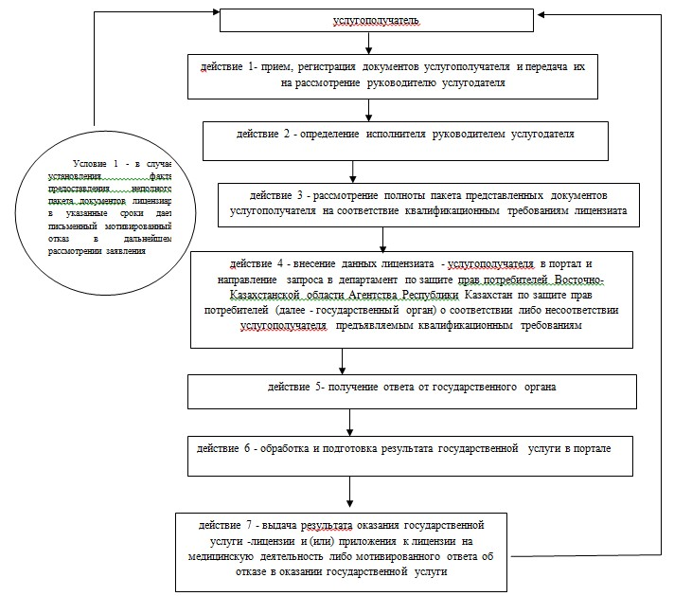

|  |  |
| --- | --- |
|  | Приложение 2 к регламенту государственной услуги "Выдача лицензий, переоформление, выдача дубликатов лицензии на медицинскую деятельность" |

**Блок-схема прохождения каждого действия (процедуры)**  
**при переоформлении лицензии и (или) приложения к лицензии**

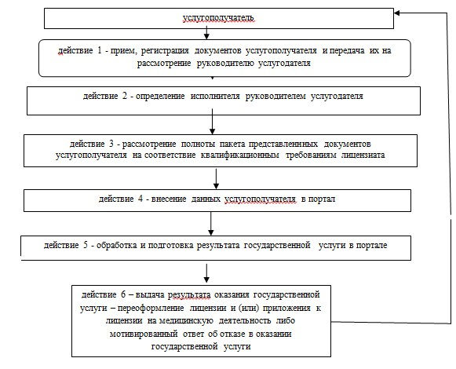

|  |  |
| --- | --- |
|  | Приложение 3 к регламенту государственной услуги "Выдача лицензий, переоформление выдача дубликатов лицензии на медицинскую деятельность" |

**Блок-схема прохождения каждого действия (процедуры)**  
**при выдаче дубликата лицензии и (или) приложения к лицензии**

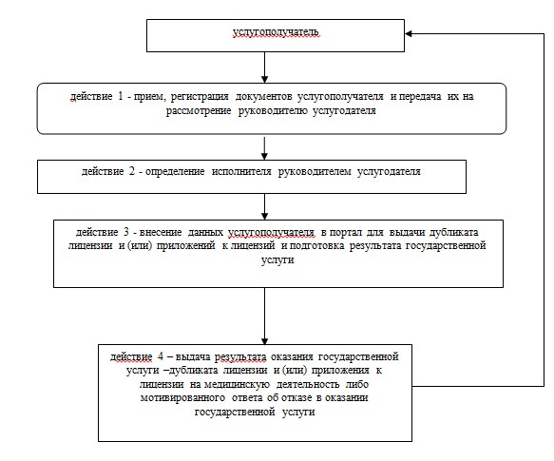

|  |  |
| --- | --- |
|  | Приложение 4 к регламенту государственной услуги "Выдача лицензии, переоформление, выдача дубликатов лицензии на медицинскую деятельность" |

**Диаграмма № 1 функционального взаимодействия при оказании**  
**электронной государственной услуги через ИС ЦОН**

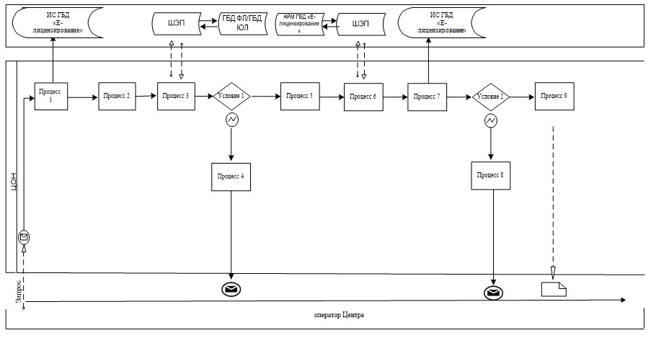

|  |  |
| --- | --- |
|  | Приложение 5 к регламенту государственной услуги "Выдача лицензии, переоформление, выдача дубликатов лицензии на медицинскую деятельность" |

**Диаграмма № 2 функционального взаимодействия при оказании**  
**электронной государственной услуги через ПЭП**

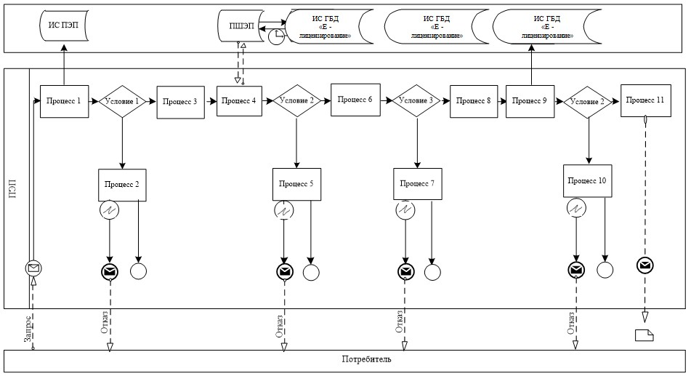

**Условные обозначения:**

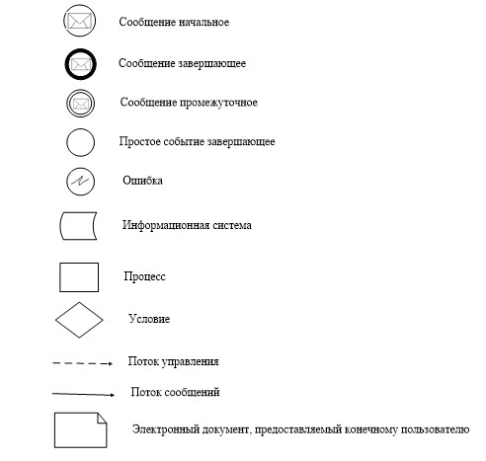

|  |  |
| --- | --- |
|  | Утвержден постановлением Восточно-Казахстанского областного акимата от "26" марта 2014 года № 70 |

**Регламент государственной услуги "Выдача лицензий,**  
**переоформление, выдача дубликатов лицензии на фармацевтическую**  
**деятельность"**  
**1. Общие положения**

      1. Услугодателем государственной услуги "Выдача лицензий, переоформление, выдача дубликатов лицензии на фармацевтическую деятельность" (далее – государственная услуга) является местный исполнительный орган Восточно-Казахстанской области (исполнительный орган, финансируемый из местного бюджета, уполномоченный на регулирование отношений в сфере здравоохранения) (далее – услугодатель). Прием заявлений и выдача результатов оказания государственной услуги осуществляются через:  
      1) услугодателя посредством канцелярии или веб-портала "Е-лицензирование": www.elicense.kz (далее – портал);  
      2) веб-портал "электронного правительства": www.egov.kz.  
      2. Форма оказания государственной услуги: электронная (частично автоматизированная) и (или) бумажная.  
      3. Результатом оказания государственной услуги является выдача лицензий, переоформление, выдача дубликатов лицензии на фармацевтическую деятельность либо мотивированный ответ об отказе в оказании государственной услуги в случаях и по основаниям, предусмотренным пунктом 10 стандарта государственной услуги "Выдача лицензий, переоформление, выдача дубликатов лицензии на фармацевтическую деятельность", утвержденного постановлением Правительства Республики Казахстан от 24 февраля 2014 года № 142 (далее – стандарт).  
      Форма предоставления результата оказания государственной услуги: электронная.  
      В случае обращения услугополучателя за получением лицензии на бумажном носителе лицензия распечатывается и заверяется печатью и подписью руководителя услугодателя.

**2. Описание порядка действий структурных подразделений**  
**(работников) услугодателя в процессе оказания государственной**  
**услуги**

      4. Основанием для начала действий по оказанию государственной услуги является представление услугополучателем перечня документов, предусмотренного пунктом 9 стандарта.  
      5. Содержание действий, входящих в состав процесса оказания государственной услуги, длительность выполнения:   
      1) при выдаче лицензии и (или) приложения к лицензии:  
      действие 1- прием, регистрация документов услугополучателя и передача их на рассмотрение руководителю услугодателя – максимально допустимое время ожидания для сдачи пакета документов – 15 минут, максимально допустимое время обслуживания – 15 минут;  
      действие 2 - определение исполнителя руководителем услугодателя – 15 минут;  
      действие 3 - рассмотрение полноты пакета представленных документов услугополучателя на соответствие квалификационным требованиям лицензиата – 7 часов 45 минут;  
      условие 1 – в случае установления факта предоставления неполного пакета документов услугодатель направляет услугополучателю мотивированный отказ в рассмотрении заявления;   
      действие 4 – внесение данных лицензиата - услугополучателя в портал и направление запроса в департамент по защите прав потребителей Восточно-Казахстанской области Агентства Республики Казахстан по защите прав потребителей (далее – государственный орган) о соответствии либо несоответствии услугополучателя предъявляемым квалификационным требованиям – 2 рабочих дня;  
      действие 5 – получение ответа от государственного органа – 10 рабочих дней;  
      действие 6 – обработка и подготовка результата государственной услуги в портале – 1 рабочий день;  
      действие 7 – выдача результата оказания государственной услуги -лицензии и (или) приложения к лицензии на фармацевтическую деятельность либо мотивированного ответа об отказе в оказании государственной услуги – 1 рабочий день;  
      2) при переоформлении лицензии и (или) приложения к лицензии:  
      действие 1 - прием, регистрация документов услугополучателя и передача их на рассмотрение руководителю услугодателя - максимально допустимое время ожидания для сдачи пакета документов – 15 минут, максимально допустимое время обслуживания – 15 минут;   
      действие 2 – определение исполнителя руководителем услугодателя – 15 минут;  
      действие 3 - рассмотрение полноты пакета представленных документов услугополучателя на соответствие квалификационным требованиям лицензиата – 7 часов 45 минут;  
      действие 4 – внесение данных услугополучателя в портал – 2 рабочих дня;  
      действие 5 – обработка и подготовка результата государственной услуги в портале – 6 рабочих дней;  
      действие 6 – выдача результата оказания государственной услуги – переоформление лицензии и (или) приложения к лицензии на фармацевтическую деятельность либо мотивированный ответ об отказе в оказании государственной услуги – 1 рабочий день;  
      3) при выдаче дубликата лицензии и (или) приложения к лицензии:  
      действие 1 – прием, регистрация документов услугополучателя и передача их на рассмотрение руководителю услугодателя – максимально допустимое время ожидания для сдачи пакета документов – 15 минут, максимально допустимое время обслуживания – 15 минут;  
      действие 2 – определение исполнителя руководителем услугодателя – 15 минут;  
      действие 3 – внесение данных услугополучателя в портал для выдачи дубликата лицензии и (или) приложений к лицензий и подготовка результата государственной услуги - 7 часов 45 минут;  
      действие 4 – выдача результата оказания государственной услуги –дубликата лицензии и (или) приложения к лицензии на фармацевтическую деятельность либо мотивированного ответа об отказе в оказании государственной услуги – 1 рабочий день.  
      6. Результатом оказания государственной услуги по действию 1, указанному в подпункте 1) пункта 5 настоящего Регламента, является регистрация документов услугополучателя и направление на рассмотрение руководителю услугодателя, которое служит основанием для начала выполнения действия 2. Результатом действия 2, указанного в подпункте 1) пункта 5 настоящего Регламента, является определение исполнителя путем наложения визы руководителя услугодателя, что является основанием для начала выполнения действия 3. Результатом действия 3, указанного в подпункте 1) пункта 5 настоящего Регламента, является проверка полноты пакета представленных документов услугополучателя, что является основанием для начала действия 4. Результатом действия 4, указанного в подпункте 1) пункта 5 настоящего Регламента, является направление запроса в государственный орган, что является основанием для выполнения действия 5. Результатом действия 5, указанного в подпункте 1) пункта 5 настоящего Регламента, является получение ответа от государственного органа, что является основанием для начала выполнения действия 6. Результатом действия 6, указанного в подпункте 1) пункта 5 настоящего Регламента, является подготовка результата государственной услуги в портале, что является основанием для начала выполнения действия 7. Результатом действия 7, указанного в подпункте 1) пункта 5 настоящего Регламента, является выдача результата государственной услуги услугополучателю.  
      Результатом оказания государственной услуги по действию 1, указанному в подпункте 2) пункта 5 настоящего Регламента, является регистрация документов услугополучателя и направление на рассмотрение руководителю услугодателя, которое служит основанием для начала выполнения действия 2. Результатом действия 2, указанного в подпункте 2) пункта 5 настоящего Регламента, является определение исполнителя путем наложения визы руководителя услугодателя, что является основанием для начала выполнения действия 3. Результатом действия 3, указанного в подпункте 2) пункта 5 настоящего Регламента, является проверка полноты пакета представленных документов услугополучателя, что является основанием для начала действия 4. Результатом действия 4, указанного в подпункте 2) пункта 5 настоящего Регламента, является внесение данных услугополучателя на портал, что является основанием для выполнения действия 5. Результатом действия 5, указанного в подпункте 2) пункта 5 настоящего Регламента, является подготовка результата государственной услуги в портале, что является основанием для начала выполнения действия 6. Результатом действия 6, указанного в подпункте 2) пункта 5 настоящего Регламента, является выдача результата государственной услуги услугополучателю.  
      Результатом оказания государственной услуги по действию 1, указанному в подпункте 3) пункта 5 настоящего Регламента, является регистрация документов услугополучателя и направление на рассмотрение руководителю услугодателя, которое служит основанием для начала выполнения действия 2. Результатом действия 2, указанного в подпункте 3) пункта 5 настоящего Регламента, является определение исполнителя путем наложения визы руководителя услугодателя, что является основанием для начала выполнения действия 3. Результатом действия 3, указанного в подпункте 3) пункта 5 настоящего Регламента, является подготовка результата государственной услуги в портале, что является основанием для начала выполнения действия 4. Результатом действия 4, указанного в подпункте 3) пункта 5 настоящего Регламента, является выдача результата государственной услуги услугополучателю.

**3. Описание порядка взаимодействия структурных подразделений**  
**(работников) услугодателя в процессе оказания государственной**  
**услуги**

      7. Перечень структурных подразделений (работников) услугодателя, которые участвуют в процессе оказания государственной услуги:  
      1) руководитель услугодателя;  
      2) специалист отдела услугодателя;  
      3) специалист канцелярии услугодателя.  
      8. Описание процедур (действий), необходимых для оказания государственной услуги:   
      1) при выдаче лицензии и (или) приложения к лицензии:  
      действие 1 – специалистом канцелярии услугодателя производится прием, регистрация документов услугополучателя, подтверждением чего является отметка о регистрации на копии заявления с указанием даты и времени приема пакета документов и передача их на рассмотрение руководителю услугодателя – максимально допустимое время ожидания для сдачи пакета документов – 15 минут, максимально допустимое время обслуживания – 15 минут;   
      действие 2 – определение исполнителя - специалиста отдела услугодателя производится руководителем услугодателя путем наложения визы – 15 минут;  
      действие 3 – рассмотрение полноты пакета представленных документов услугополучателя на соответствие квалификационным требованиям лицензиата производится специалистом отдела услугодателя – 7 часов 45 минут;  
      условие 1 – в случае установления факта предоставления неполного пакета документов услугодатель направляет услугополучателю мотивированный отказ в рассмотрении заявления;   
      действие 4 – внесение специалистом отдела услугодателя данных лицензиата – услугополучателя в портал и направление запроса в департамент по защите прав потребителей Восточно-Казахстанской области Агентства Республики Казахстан по защите прав потребителей (далее – государственный орган), для получения согласований на предмет соответствия услугополучателя требованиям законодательства Республики Казахстан – 2 рабочих дня;  
      действие 5 – получение ответа - государственный орган на основании запроса услугодателя направляет санитарно-эпидимиологическое заключение о соответствии или несоответствии услугополучателя предъявляемым квалификационным требованиям – 10 рабочих дней;  
      действие 6 –- обработка и подготовка результата государственной услуги - лицензии и (или) приложения к лицензии на фармацевтическую деятельность либо мотивированного ответа об отказе в оказании государственной услуги в портале, вывод бумажной формы, заверение печатью и подписью руководителя услугодателя производится специалистом отдела услугодателя – 1 рабочий день;  
      действие 7 – выдача результата оказания государственной услуги производится специалистом отдела услугодателя – 1 рабочий день;  
      2) при переоформлении лицензии и (или) приложения к лицензии:   
      действие 1 – прием, регистрация документов услугополучателя, подтверждением чего является выдача талона услугополучателю, и передача их на рассмотрение руководителю услугодателя производится специалистом канцелярии услугодателя - максимально допустимое время ожидания для сдачи пакета документов – 15 минут, максимально допустимое время обслуживания – 15 минут;  
      действие 2 – определение исполнителя - специалиста отдела услугодателя производится руководителем услугодателя путем наложения визы – 15 минут;  
      действие 3 – рассмотрение полноты пакета представленных документов услугополучателя на соответствие квалификационным требованиям лицензиата осуществляется специалистом отдела услугодателя – 7 часов 45 минут;  
      действие 4 – внесение данных услугополучателя в портал производится специалистом отдела услугодателя – 2 рабочих дня;  
      действие 5 – обработка и подготовка результата государственной услуги – переоформление лицензии и (или) приложения к лицензии на фармацевтическую деятельность либо мотивированный ответ об отказе в оказании государственной услуги в портале, вывод бумажной формы, заверение печатью и подписью руководителя услугодателя производится специалистом отдела услугодателя – 6 рабочих дней;  
      действие 6 – выдача результата оказания государственной услуги производится специалистом отдела услугодателя - 1 рабочий день;  
      3) при выдаче дубликата лицензии и (или) приложения к лицензии:  
      действие 1 – прием, регистрация документов услугополучателя, подтверждением чего является выдача талона услугополучателю, и передача их на рассмотрение руководителю услугодателя производится специалистом канцелярии услугодателя - максимально допустимое время ожидания для сдачи пакета документов – 15 минут, максимально допустимое время обслуживания – 15 минут;  
      действие 2 – определение исполнителя - специалиста отдела услугодателя производится руководителем услугодателя путем наложения визы – 15 минут;  
      действие 3 – обработка и подготовка результата государственной услуги – дубликата лицензии и (или) приложения к лицензии на фармацевтическую деятельность либо мотивированного ответа об отказе в оказании государственной услуги в портале, вывод бумажной формы, заверение печатью и подписью руководителя услугодателя производится специалистом отдела услугодателя – 7 часов 45 минут;  
      действие 4 – выдача результата оказания государственной услуги производится специалистом отдела услугодателя – 1 рабочий день.  
      Описание последовательности действий указано в блок-схеме прохождения каждого действия, согласно приложениям 1, 2, 3 к настоящему Регламенту.

**4. Описание порядка взаимодействия с центром обслуживания**  
**населения и (или) иными услугодателями, а также порядка**  
**использования информационных систем в процессе оказания**  
**государственной услуги**

      9. Услугополучатели для получения государственной услуги через портал предоставляют документы согласно перечню, предусмотренному пунктом 9 стандарта.  
      10. Длительность оказания государственной услуги с момента сдачи документов через портал:  
      при выдаче лицензии и (или) приложения к лицензии – 15 рабочих дней;  
      при переоформлении лицензии и (или) приложения к лицензии – 10 рабочих дней;  
      при выдаче дубликата лицензии и (или) приложения к лицензии – 2 рабочих дня.  
      11. Описание порядка обращения и последовательности процедур (действий) услугодателя и услугополучателя при оказании государственной услуги через портал указаны в диаграмме 1 функционального взаимодействия при оказании электронной государственной услуги, согласно приложению 4 к настоящему Регламенту.  
      Последовательность действий при получении государственной услуги через портал:  
      1) услугополучатель государственной услуги осуществляет регистрацию на портале с помощью своего регистрационного свидетельства ЭЦП, которое хранится в интернет-браузере компьютера услугополучателя (осуществляется для незарегистрированных получателей государственной услуги на портале);  
      2) процесс 1 – прикрепление в интернет-браузер компьютера услугополучателя государственной услуги регистрационного свидетельства ЭЦП, процесс ввода услугополучателем государственной услуги пароля (процесс авторизации) на портале для получения государственной услуги;  
      3) условие 1 – проверка на портале подлинности данных о зарегистрированном услугополучателе через логин (индивидуальный идентификационный номер (далее – ИИН) / бизнес–идентификационный номер (далее – БИН) и пароль;  
      4) процесс 2 – формирование порталом сообщения об отказе в авторизации в связи с имеющимися нарушениями в данных услугополучателя;  
      5) процесс 3 – выбор услугополучателем государственной услуги, вывод на экранные формы запроса для оказания услуги и заполнение услугополучателем формы (ввод данных) с учетом ее структуры и форматных требований, прикреплением к форме запроса необходимых документов в электронном виде;  
      6) процесс 4 – оплата услуги на платежный шлюз "электронного правительства" (далее – ПШЭП), а затем эта информация поступает на портал;  
      7) условие 2 – проверка на портале факта оплаты за оказание услуги;  
      8) процесс 5 – формирование сообщения об отказе в запрашиваемой услуге, в связи с отсутствием оплаты за оказание услуги в портале;  
      9) процесс 6 – выбор услугополучателем регистрационного свидетельства ЭЦП для удостоверения (подписания) запроса;  
      10) условие 3 – проверка на портале срока действия регистрационного свидетельства ЭЦП и отсутствия в списке отозванных (аннулированных) регистрационных свидетельств, а также соответствия идентификационных данных между ИИН/БИН указанным в запросе, и ИИН/БИН указанным в регистрационном свидетельстве ЭЦП;  
      11) процесс 7 – формирование сообщения об отказе в запрашиваемой услуге в связи с неподтверждением подлинности ЭЦП услугополучателя;  
      12) процесс 8 – удостоверение (подписание) посредством ЭЦП услугополучателя заполненной формы (введенных данных) запроса на оказание услуги;  
      13) процесс 9 – регистрация электронного документа (запроса услугополучателя) на портале и обработка запроса на портале;  
      14) условие 4 – проверка услугодателем соответствия услугополучателя квалификационным требованиям для оказания государственной услуги;  
      15) процесс 10 – формирование сообщения об отказе в запрашиваемой услуге в связи с имеющимися нарушениями в данных услугополучателя на портале;   
      16) процесс 11 – получение услугополучателем результата государственной услуги, сформированной порталом. Электронный документ формируется с использованием ЭЦП руководителя услугодателя.

|  |  |
| --- | --- |
|  | Приложение 1 к регламенту государственной услуги "Выдача лицензий, переоформление, выдача дубликатов лицензии на фармацевтическую деятельность" |

**Блок-схема прохождения каждого действия (процедуры)**  
**при выдаче лицензии и (или) приложения к лицензии**

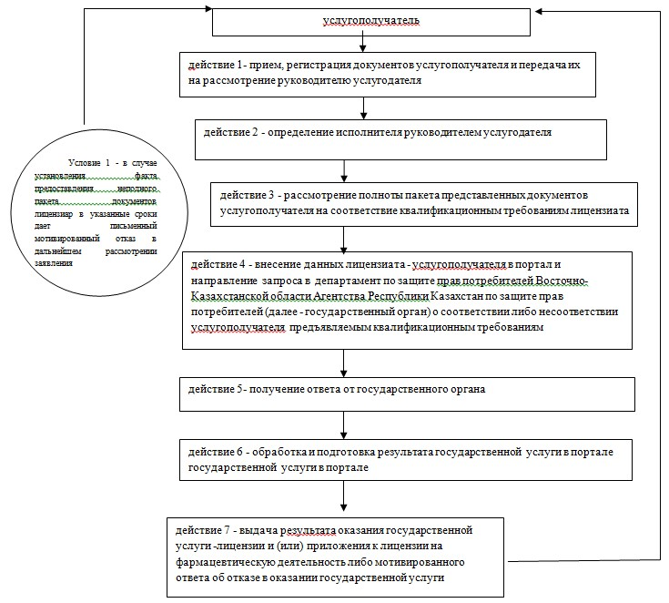

|  |  |
| --- | --- |
|  | Приложение 2 к регламенту государственной услуги "Выдача лицензий, переоформление, выдача дубликатов лицензии на фармацевтическую деятельность" |

**Блок-схема прохождения каждого действия (процедуры)**  
**при переоформлении лицензии и (или) приложения к лицензии**

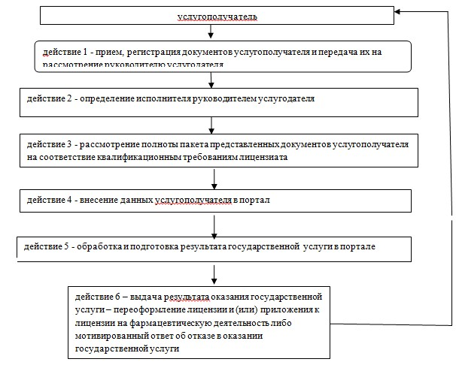

|  |  |
| --- | --- |
|  | Приложение 3 к регламенту государственной услуги "Выдача лицензий, переоформление выдача дубликатов лицензии на фармацевтическую деятельность" |

**Блок-схема прохождения каждого действия (процедуры)**  
**при выдаче дубликата лицензии и (или) приложения к лицензии**

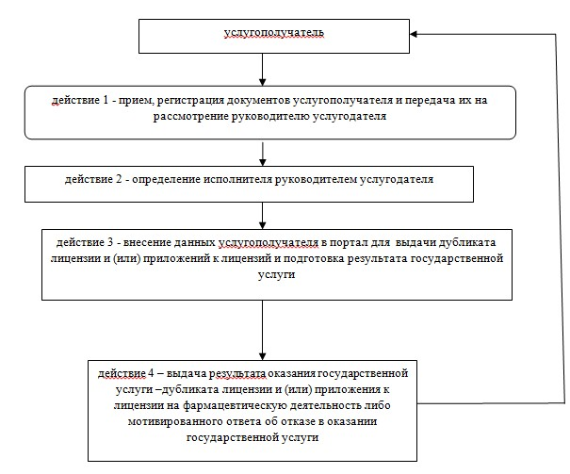

|  |  |
| --- | --- |
|  | Приложение 4 к регламенту государственной услуги "Выдача лицензий, переоформление, выдача дубликатов лицензии на фармацевтическую деятельность" |

**Диаграмма № 1 функционального взаимодействия при оказании**  
**электронной государственной услуги через ПЭП**

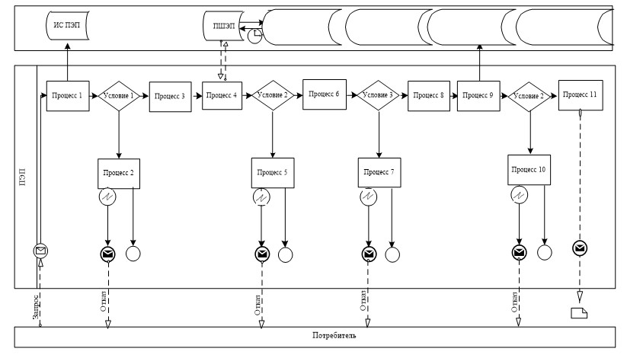

**Условные обозначения:**

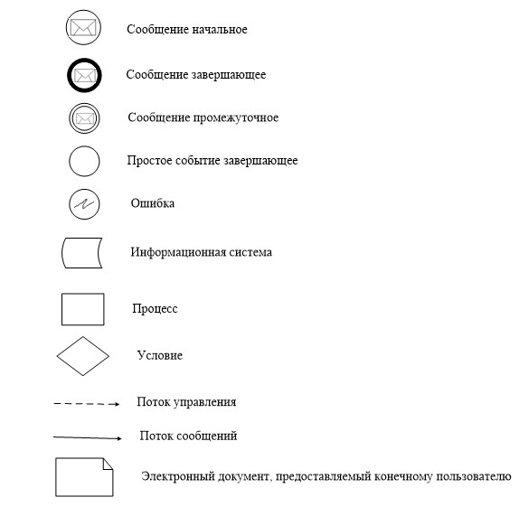

|  |  |
| --- | --- |
|  | Утвержден постановлением Восточно-Казахстанского областного акимата от "20" марта 2014 года № 70 |

**Регламент государственной услуги**  
**"Выдача лицензий, переоформление, выдача дубликатов лицензии**  
**на деятельность, связанную с оборотом наркотических средств,**  
**психотропных веществ и прекурсоров в области здравоохранения"**  
**1. Общие положения**

      1. Услугодателем государственной услуги "Выдача лицензий, переоформление, выдача дубликатов лицензии на деятельность, связанную с оборотом наркотических средств, психотропных веществ и прекурсоров в области здравоохранения" (далее – государственная услуга) является местный исполнительный орган Восточно-Казахстанской области (исполнительный орган, финансируемый из местного бюджета, уполномоченный на регулирование отношений в сфере здравоохранения) (далее – услугодатель). Прием заявлений на получение государственной услуги и выдача результатов государственной услуги осуществляются через:  
      1) услугодателя посредством канцелярии или веб-портала "Е-лицензирование": www.elicense.kz (далее – портал);  
      2) Республиканское государственное предприятие на праве хозяйственного ведения "Центр обслуживания населения" Комитета по контролю автоматизации государственных услуг и координации деятельности центров обслуживания населения Министерства транспорта и коммуникаций Республики Казахстан (далее – ЦОН);  
      3) веб-портал "электронного правительства" www.egov.kz.  
      2. Форма оказания государственной услуги: электронная (частично автоматизированная) и (или) бумажная.  
      3. Результатом оказания государственной услуги – выдача лицензий, переоформление, выдача дубликатов лицензии на деятельность, связанную с оборотом наркотических средств, психотропных веществ и прекурсоров в области здравоохранения, либо мотивированный ответ об отказе в оказании государственной услуги в случаях и по основаниям, предусмотренным пунктом 10 стандарта государственной услуги "Выдача лицензий, переоформление, выдача дубликатов лицензии на деятельность, связанную с оборотом наркотических средств, психотропных веществ и прекурсоров в области здравоохранения", утвержденного постановлением Правительства Республики Казахстан от 24 февраля 2014 года № 142 (далее – стандарт).  
      Форма предоставления результата оказания государственной услуги электронная.  
      В случае обращения услугополучателя за получением лицензии на бумажном носителе лицензия распечатывается и заверяется печатью и подписью руководителя услугодателя.

**1. Описание порядка действий структурных подразделений**  
**(работников) услугодателя в процессе оказания**  
**государственной услуги**

      4. Основанием для начала действий по оказанию государственной услуги является представление услугополучателем перечня документов, предусмотренного пунктом 9 стандарта.  
      5. Содержание действий, входящих в состав процесса оказания государственной услуги, длительность выполнения:   
      1) при выдаче лицензии и (или) приложения к лицензии:  
      действие 1 – прием, регистрация документов услугополучателя и передача их на рассмотрение руководителю услугодателя – максимально допустимое время ожидания для сдачи пакета документов – 15 минут, максимально допустимое время обслуживания – 15 минут;  
      действие 2 – определение исполнителя руководителем услугодателя – 15 минут;  
      действие 3 – рассмотрение полноты пакета представленнных документов услугополучателя на соответствие квалификационным требованиям лицензиата – 7 часов 45 минут;  
      условие 1 – в случае установления факта предоставления неполного пакета документов услугодатель направляет услугополучателю мотивированный отказ в рассмотрении заявления;   
      действие 4 – внесение данных лицензиата – услугополучателя в портал и направление запросов в департамент по защите прав потребителей Восточно-Казахстанской области Агентства Республики Казахстан по защите прав потребителей и департамент по чрезвычайным ситуациям по Восточно-Казахстанской области (далее – государственные органы) о соответствии либо несоответствии услугополучателя предъявляемым квалификационным требованиям – 2 рабочих дня;  
      действие 5 – получение ответа от государственных органов – 10 рабочих дней;  
      действие 6 – обработка и подготовка результата государственной услуги в портале – 1 рабочий день;  
      действие 7 – выдача результата оказания государственной услуги –лицензии и (или) приложения к лицензии на деятельность, связанную с оборотом наркотических средств, психотропных веществ и прекурсоров в области здравоохранения либо мотивированного ответа об отказе в оказании государственной услуги - 1 рабочий день;  
      2) при переоформлении лицензии и (или) приложения к лицензии:  
      действие 1 – прием, регистрация документов услугополучателя и передача их на рассмотрение руководителю услугодателя – максимально допустимое время ожидания для сдачи пакета документов – 15 минут, максимально допустимое время обслуживания – 15 минут;   
      действие 2 – определение исполнителя руководителем услугодателя – 15 минут;  
      действие 3 – рассмотрение полноты пакета представленных документов услугополучателя на соответствие квалификационным требованиям лицензиата – 7 часов 45 минут;  
      действие 4 – внесение данных услугополучателя в портал – 2 рабочих дня;  
      действие 5 – обработка и подготовка результата государственной услуги в портале – 6 рабочих дней;  
      действие 6 – выдача результата оказания государственной услуги – переоформление лицензии и (или) приложения к лицензии на деятельность, связанную с оборотом наркотических средств, психотропных веществ и прекурсоров в области здравоохранения либо мотивированный ответ об отказе в оказании государственной услуги – 1 рабочий день;  
      2) при выдаче дубликата лицензии и (или) приложения к лицензии:  
      действие 1 - прием, регистрация документов услугополучателя и передача их на рассмотрение руководителю услугодателя – максимально допустимое время ожидания для сдачи пакета документов – 15 минут, максимально допустимое время обслуживания – 15 минут;   
      действие 2 – определение исполнителя руководителем услугодателя – 15 минут;  
      действие 3 – внесение данных услугополучателя в портал для выдачи дубликата лицензии и (или) приложений к лицензии и подготовка результата государственной услуги – 7 часов 45 минут;  
      действие 4 – выдача результата оказания государственной услуги –дубликата лицензии и (или) приложения к лицензии на деятельность, связанную с оборотом наркотических средств, психотропных веществ и прекурсоров в области здравоохранения либо мотивированного ответа об отказе в оказании государственной услуги -1 рабочий день.  
      6. Результатом оказания государственной услуги по действию 1, указанному в подпункте 1) пункта 5 настоящего Регламента, является регистрация документов услугополучателя и направление на рассмотрение руководителю услугодателя, которое служит основанием для начала выполнения действия 2. Результатом действия 2, указанного в подпункте 1) пункта 5 настоящего Регламента, является определение исполнителя путем наложения визы руководителя услугодателя, что является основанием для начала выполнения действия 3. Результатом действия 3, указанного в подпункте 1) пункта 5 настоящего Регламента, является проверка полноты пакета представленных документов услугополучателя, что является основанием для начала действия 4. Результатом действия 4, указанного в подпункте 1) пункта 5 настоящего Регламента, является направление запроса в государственный орган, что является основанием для выполнения действия 5. Результатом действия 5, указанного в подпункте 1) пункта 5 настоящего Регламента, является получение ответа от государственного органа, что является основанием для начала выполнения действия 6. Результатом действия 6, указанного в подпункте 1) пункта 5 настоящего Регламента, является подготовка результата государственной услуги в портале, что является основанием для начала выполнения действия 7. Результатом действия 7, указанного в подпункте 1) пункта 5 настоящего Регламента, является выдача результата государственной услуги услугополучателю.  
      Результатом оказания государственной услуги по действию 1, указанному в подпункте 2) пункта 5 настоящего Регламента, является регистрация документов услугополучателя и направление на рассмотрение руководителю услугодателя, которое служит основанием для начала выполнения действия 2. Результатом действия 2, указанного в подпункте 2) пункта 5 настоящего Регламента, является определение исполнителя путем наложения визы руководителя услугодателя, что является основанием для начала выполнения действия 3. Результатом действия 3, указанного в подпункте 2) пункта 5 настоящего Регламента, является проверка полноты пакета представленных документов услугополучателя, что является основанием для начала действия 4. Результатом действия 4, указанного в подпункте 2) пункта 5 настоящего Регламента, является внесение данных услугополучателя на портал, что является основанием для выполнения действия 5. Результатом действия 5, указанного в подпункте 2) пункта 5 настоящего Регламента, является подготовка результата государственной услуги в портале, что является основанием для начала выполнения действия 6. Результатом действия 6, указанного в подпункте 2) пункта 5 настоящего Регламента, является выдача результата государственной услуги услугополучателю.  
      Результатом оказания государственной услуги по действию 1, указанному в подпункте 3) пункта 5 настоящего Регламента, является регистрация документов услугополучателя и направление на рассмотрение руководителю услугодателя, которое служит основанием для начала выполнения действия 2. Результатом действия 2, указанного в подпункте 3) пункта 5 настоящего Регламента, является определение исполнителя путем наложения визы руководителя услугодателя, что является основанием для начала выполнения действия 3. Результатом действия 3, указанного в подпункте 3) пункта 5 настоящего Регламента, является подготовка результата государственной услуги в портале, что является основанием для начала выполнения действия 4. Результатом действия 4, указанного в подпункте 3) пункта 5 настоящего Регламента, является выдача результата государственной услуги услугополучателю.

**3. Описание порядка взаимодействия структурных подразделений**  
**(работников) услугодателя в процессе оказания государственной**  
**услуги**

      7. Перечень структурных подразделений (работников) услугодателя, которые участвуют в процессе оказания государственной услуги:  
      1) руководитель услугодателя;  
      2) специалист отдела услугодателя;  
      3) специалист канцелярии услугодателя.  
      8. Описание процедур (действий), необходимых для оказания государственной услуги:   
      1) при выдаче лицензии и (или) приложения к лицензии:  
      действие 1 – специалистом канцелярии услугодателя производится прием, регистрация документов услугополучателя, подтверждением чего является отметка о регистрации на копии заявления с указанием даты, времени и инициалов специалиста, принявшего пакет документов и заявления услугополучателя, и передача их на рассмотрение руководителю услугодателя – максимально допустимое время ожидания для сдачи пакета документов – 15 минут, максимально допустимое время обслуживания – 15 минут;   
      действие 2 – определение исполнителя - специалиста отдела услугодателя производится руководителем услугодателя путем наложения визы – 15 минут;  
      действие 3 – рассмотрение полноты пакета представленных документов на соответствие квалификационным требованиям услугополучателя производится специалистом отдела услугодателя - 7 часов 45 минут;  
      условие 1 – в случае установления факта предоставления неполного пакета документов услугодатель направляет услугополучателю мотивированный отказ в рассмотрении заявления;   
      действие 4 – внесение специалистом отдела услугодателя данных лицензиата – услугополучателя в портал и направление запроса в департамент по защите прав потребителей Восточно-Казахстанской области Агентства Республики Казахстан по защите прав потребителей и департамент по чрезвычайным ситуациям по Восточно-Казахстанской области (далее – государственные органы), для получения согласований на предмет соответствия служебных помещений для размещения работающего персонала, отвечающего санитарно-эпидемиологическим требованиям услугополучателя, а также заключения в области промышленной безопасности при осуществлении деятельности, связанной с оборотом прекурсоров – 2 рабочих дня;  
      действие 5 – получение ответа - государственные органы на основании запроса услугодателя направляют ответы о соответствии или несоответствии услугополучателя предъявляемым квалификационным требованиям – 10 рабочих дней;  
      действие 6 – обработка и подготовка результата государственной услуги - лицензии и (или) приложения к лицензии на деятельность, связанную с оборотом наркотических средств, психотропных веществ и прекурсоров в области здравоохранения либо мотивированного ответа об отказе в оказании государственной услуги в портале, вывод бумажной формы, заверение печатью и подписью руководителя услугодателя производится специалистом отдела услугодателя – 1 рабочий день;  
      действие 7 – выдача результата оказания государственной услуги производится специалистом отдела услугодателя - 1 рабочий день;  
      2) при переоформлении лицензии и (или) приложения к лицензии:  
      действие 1 – прием, регистрация документов услугополучателя, подтверждением чего является отметка о регистрации на копии заявление услугополучателя, и передача их на рассмотрение руководителю услугодателя производится специалистом канцелярии услугодателя – максимально допустимое время ожидания для сдачи пакета документов – 15 минут, максимально допустимое время обслуживания – 15 минут;   
      действие 2 – определение исполнителя - специалиста отдела услугодателя производится руководителем услугодателя путем наложения визы – 15 минут;  
      действие 3 – рассмотрение полноты пакета представленных документов на соответствие квалификационным требованиям услугополучателя осуществляется специалистом отдела услугодателя – 7 часов 45 минут;  
      действие 4 – внесение данных услугополучателя в портал производится специалистом отдела услугодателя – 2 рабочих дня;  
      действие 5 – обработка и подготовка результата государственной услуги – переоформление лицензии и (или) приложения к лицензии на деятельность, связанную с оборотом наркотических средств, психотропных веществ и прекурсоров в области здравоохранения либо мотивированный ответ об отказе в оказании государственной услуги в портале, вывод бумажной формы, заверение печатью и подписью руководителя услугодателя производится специалистом отдела услугодателя – 6 рабочих дней;  
      действие 6 – выдача результата оказания государственной услуги производится специалистом услугодателя – 1 рабочий день;  
      3) при выдаче дубликата лицензии и (или) приложения к лицензии:  
      действие 1 – прием, регистрация документов услугополучателя, подтверждением чего является отметка о регистрации на копии заявление услугополучателя, и передача их на рассмотрение руководителю услугодателя производится специалистом канцелярии услугодателя – максимально допустимое время ожидания для сдачи пакета документов – 15 минут, максимально допустимое время обслуживания – 15 минут;  
      действие 2 – определение исполнителя - специалиста отдела услугодателя производится руководителем услугодателя путем наложения визы – 15 минут;  
      действие 3 - обработка и подготовка результата государственной услуги - дубликата лицензии и (или) приложения к лицензии на деятельность, связанную с оборотом наркотических средств, психотропных веществ и прекурсоров в области здравоохранения либо мотивированного ответа об отказе в оказании государственной услуги в портале, вывод бумажной формы, заверение печатью и подписью руководителя услугодателя производится специалистом отдела услугодателя – 7 часов 45 минут;  
      действие 4 – выдача результата оказания государственной услуги производится специалистом отдела услугодателя – 1 рабочий день.  
      Описание последовательности действий указано в блок-схеме прохождения каждого действия, согласно приложениям 1, 2, 3 к настоящему Регламенту.

**4. Описание порядка взаимодействия с центром обслуживания**  
**населения и (или) иными услугодателями, а также порядка**  
**использования информационных систем в процессе оказания**  
**государственной услуги**

      9. Услугополучатели для получения государственной услуги обращаются также в ЦОН и предоставляют документы согласно перечню, предусмотренному пунктом 9 стандарта.  
      10. Длительность обработки запроса услугополучателя - максимально допустимое время обслуживания в день обращения – 15 минут.  
      Действия работников ЦОН при регистрации и обработке запроса услугополучателя в интегрированной информационной системе центров обслуживания населения (далее – ИС ЦОН) указаны в диаграмме 1 функционального взаимодействия информационных систем, задействованных в оказании государственной услуги, согласно приложению 4 к настоящему Регламенту.   
      Описание процесса получения результата оказания государственной услуги через ЦОН, его длительность:  
      1) процесс 1 – ввод оператора ЦОН в ИС ГБД "Е-лицензирование" логина и пароля (процесс авторизации) для оказания услуги;  
      2) процесс 2 – выбор оператором ЦОН услуги, вывод на экран формы запроса для оказания услуги и ввод оператором ЦОНа данных услугополучателя государственной услуги**;**  
      3) процесс 3 – направление запроса через шлюз "электронного правительства" (далее – ШЭП), в государственной базе данных "Физические лица" (далее - ГБД ФЛ) / государственной базе данных "Юридические лица" (далее – ГБД ЮЛ) о данных **услуго**получателя государственной услуги;  
      4) условие 1 – проверка наличия данных услугополучателя государственной услуги в ГБД ФЛ/ГБД ЮЛ;  
      5) процесс 4 – формирование сообщения о невозможности получения данных в связи с отсутствием данных услугополучателя государственной услуги в ГБД ФЛ/ГБД ЮЛ;   
      6) процесс 5 –- заполнение оператором ЦОН формы запроса в части отметки о наличии документов в бумажной форме и сканирование документов, предоставленных услугополучателем государственной услуги, прикрепление их к форме запроса и удостоверение посредством ЭЦП заполненной формы (введенных данных) запроса на оказание услуги;   
      7) процесс 6 – направление электронного документа (запроса услугополучателя государственной услуги) удостоверенного (подписанного) ЭЦП оператора Центра через ШЭП в ИС ГБД "Е-лицензирование";  
      8) процесс 7 – регистрация электронного документа в ИС ГБД "Е-лицензирование";  
      9) условие 2 – проверка (обработка) услугодателем соответствия приложенных услугополучателем документов, указанных в пункте 9 стандарта и основаниям для оказания услуги;  
      10) процесс 8 – формирование сообщения об отказе в запрашиваемой услуге в связи с имеющимися нарушениями в документах услугополучателя государственной услуги в ИС ГБД "Е-лицензирование";  
      11) процесс 9 – получение услугополучателем через оператора ЦОН результата государственной услуги.   
      Длительность оказания государственной услуги с момента сдачи документов в ЦОН, а также при обращении на портал:  
      при выдаче лицензии и (или) приложения к лицензии – 15 рабочих дней;  
      при переоформлении лицензии и (или) приложения к лицензии – 10 рабочих дней;  
      при выдаче дубликата лицензии и (или) приложения к лицензии – 2 рабочих дня.  
      11. Описание порядка обращения и последовательности процедур (действий) услугодателя и услугополучателя при оказании государственной услуги через портал указаны в диаграмме 2 функционального взаимодействия при оказании электронной государственной услуги, согласно приложению 5 к настоящему Регламенту.  
      Последовательность действий при получении государственной услуги через портал:  
      1) услугополучатель государственной услуги осуществляет регистрацию на портале с помощью своего регистрационного свидетельства ЭЦП, которое хранится в интернет-браузере компьютера услугополучателя (осуществляется для незарегистрированных получателей государственной услуги на портале);  
      2) процесс 1 – прикрепление в интернет-браузер компьютера услугополучателя государственной услуги регистрационного свидетельства ЭЦП, процесс ввода услугополучателем государственной услуги пароля (процесс авторизации) на портале для получения государственной услуги;  
      3) условие 1 – проверка на портале подлинности данных о зарегистрированном услугополучателе через логин (индивидуальный идентификационный номер (далее – ИИН) / бизнес–идентификационный номер (далее – БИН) и пароль;  
      4) процесс 2 – формирование порталом сообщения об отказе в авторизации в связи с имеющимися нарушениями в данных услугополучателя;  
      5) процесс 3 – выбор услугополучателем государственной услуги, вывод на экранные формы запроса для оказания услуги и заполнение услугополучателем формы (ввод данных) с учетом ее структуры и форматных требований, прикреплением к форме запроса необходимых документов в электронном виде;  
      6) процесс 4 – оплата услуги на платежный шлюз "электронного правительства" (далее – ПШЭП), а затем эта информация поступает на портал;  
      7) условие 2 - проверка на портале факта оплаты за оказание услуги;  
      8) процесс 5 – формирование сообщения об отказе в запрашиваемой услуге, в связи с отсутствием оплаты за оказание услуги в портале;  
      9) процесс 6 – выбор услугополучателем регистрационного свидетельства ЭЦП для удостоверения (подписания) запроса;  
      10) условие 3 – проверка на портале срока действия регистрационного свидетельства ЭЦП и отсутствия в списке отозванных (аннулированных) регистрационных свидетельств, а также соответствия идентификационных данных между ИИН/БИН указанным в запросе, и ИИН/БИН указанным в регистрационном свидетельстве ЭЦП;  
      11) процесс 7 – формирование сообщения об отказе в запрашиваемой услуге в связи с неподтверждением подлинности ЭЦП услугополучателя;  
      12) процесс 8 – удостоверение (подписание) посредством ЭЦП услугополучателя заполненной формы (введенных данных) запроса на оказание услуги;  
      13) процесс 9 – регистрация электронного документа (запроса услугополучателя) на портале и обработка запроса на портале;  
      14) условие 4 – проверка услугодателем соответствия услугополучателя квалификационным требованиям для оказания государственной услуги;  
      15) процесс 10 - формирование сообщения об отказе в запрашиваемой услуге в связи с имеющимися нарушениями в данных услугополучателя на портале;   
      16) процесс 11 – получение услугополучателем результата государственной услуги, сформированной порталом. Электронный документ формируется с использованием ЭЦП руководителя услугодателя.

|  |  |
| --- | --- |
|  | Приложение 1 к регламенту государственной услуги "Выдача лицензий, переоформление, выдача дубликатов лицензии на деятельность, связанную с оборотом наркотических средств, психотропных веществ и прекурсоров в области здравоохранения" |

**Блок-схема прохождения каждого действия (процедуры)**  
**при выдаче лицензии и (или) приложения к лицензии**

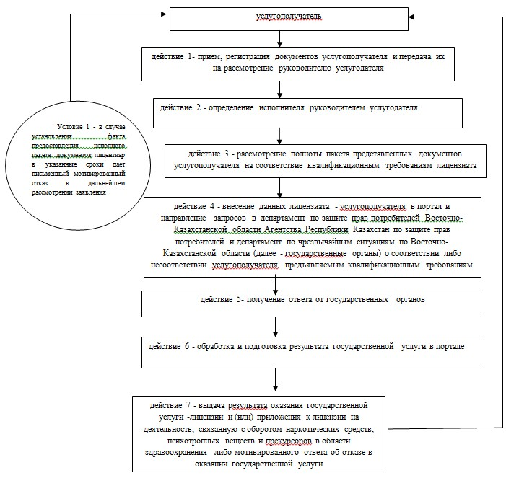

|  |  |
| --- | --- |
|  | Приложение 2 к регламенту государственной услуги "Выдача лицензий, переоформление, выдача дубликатов лицензии на деятельность, связанную с оборотом наркотических средств, психотропных веществ и прекурсоров в области здравоохранения" |

**Блок-схема прохождения каждого действия (процедуры)**  
**при переоформлении лицензии и (или) приложения к лицензии**

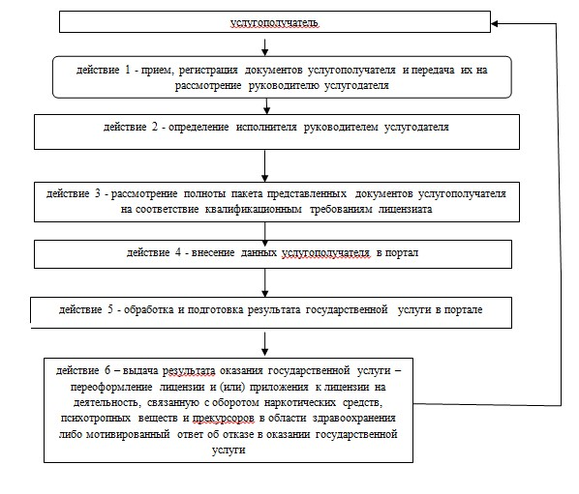

|  |  |
| --- | --- |
|  | Приложение 3 к регламенту государственной услуги "Выдача лицензий, переоформление, выдача дубликатов лицензии на деятельность, связанную с оборотом наркотических средств, психотропных веществ и прекурсоров в области здравоохранения" |

**Блок-схема прохождения каждого действия (процедуры)**  
**при выдаче дубликата лицензии и (или) приложения к лицензии**

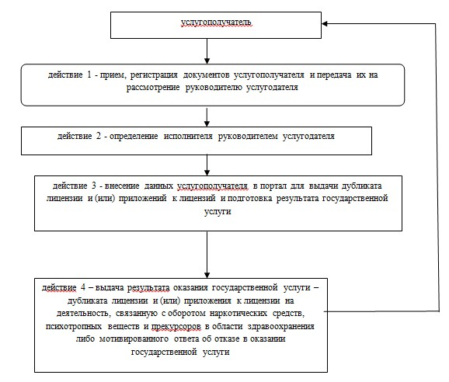

|  |  |
| --- | --- |
|  | Приложение 4 к регламенту государственной услуги "Выдача лицензий, переоформление, выдача дубликатов лицензии на деятельность, связанную с оборотом наркотических средств, психотропных веществ и прекурсоров в области здравоохранения" |

**Диаграмма № 1 функционального взаимодействия при оказании**  
**электронной государственной услуги через ИС ЦОН**

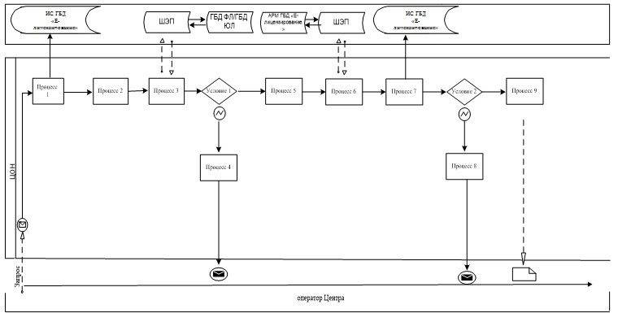

|  |  |
| --- | --- |
|  | Приложение 5 к регламенту государственной услуги "Выдача лицензий, переоформление, выдача дубликатов лицензии на деятельность, связанную с оборотом наркотических средств, психотропных веществ и прекурсоров в области здравоохранения" |

**Диаграмма № 2 функционального взаимодействия при оказании**  
**электронной государственной услуги через ПЭП**

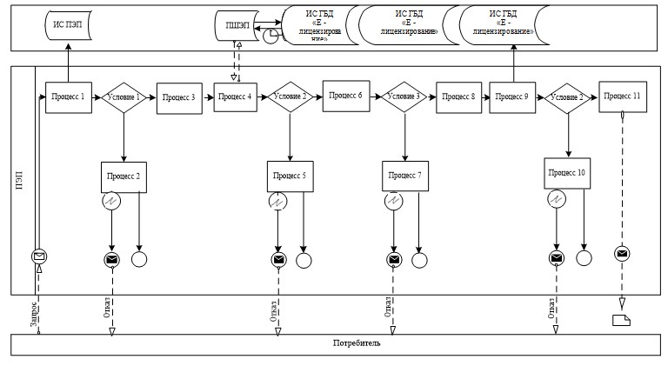

**Условные обозначения**

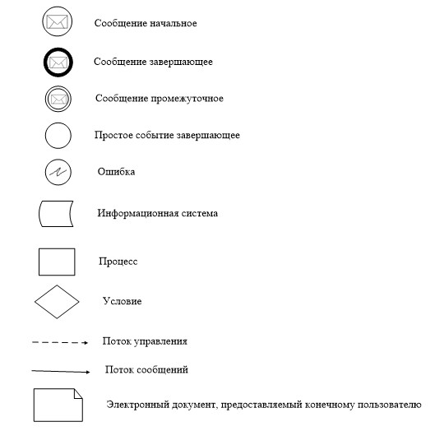

© 2012. РГП на ПХВ «Институт законодательства и правовой информации Республики Казахстан» Министерства юстиции Республики Казахстан